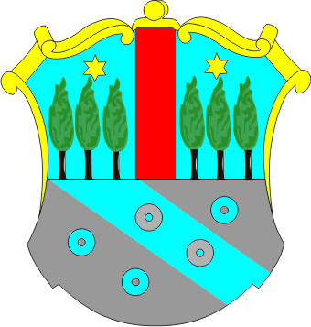

OBVESTILO OBČINE V ČASU KORONA VIRUSA
Poziv učencem in dijakom s prebivališčem v občini Središče ob Dravi, da se prijavite na brezplačni topli obrok v času organiziranega izobraževanja na daljavo

Na podlagi okrožnice Ministrstva za izobraževanje, znanost in šport, številka 6030-1/2020/88 v zvezi z zadevo Zagotavljanje toplega obroka za učence in dijake, za katere je v času zaostrenih epidemioloških razmer organizirano izobraževanje na daljavo bo Občina Središče ob Dravi v sodelovanju z OŠ Središče ob Dravi prevzela organizacijo toplega obroka za učence in dijake s prebivališčem v občini Središče ob Dravi.

POSEBNI POGOJI ZA PRIDOBITEV PRAVICE DO BREZPLAČNEGA TOPLEGA OBROKA

Brezplačni topli obrok pripada učencem in dijakom, pri katerih povprečni mesečni dohodek na osebo, ugotovljen v odločbi o otroškem dodatku ali državni štipendiji ali odločbi na podlagi vloge za priznanje pravice do subvencije malice ali kosila ne presega 382,82 € (3. dohodkovni razred otroškega dodatka oziroma 2. razred državne štipendije). Brezplačni topli obrok pripada tudi učencem in dijakom, ki so nameščeni v rejniško družino.

POSTOPEK PRIDOBITVE PRAVICE DO BREZPLAČNEGA TOPLEGA OBROKA
Učenci in dijaki se na topli obrok prijavijo preko šole, ki jo obiskujejo. Šola preveri upravičenost do brezplačnega obroka preveri v CEUVIZ. S prijavo učenci in dijaki privolijo, da občine in šole podatke uporabijo za organizacijo priprave in prevzema toplega obroka.

Učenci in dijaki oziroma njihovi starši topli obrok prevzamejo na Osnovni šoli Središče ob Dravi, ki hrano pripravlja. Samo v izjemnih primerih občina organizira dostavo toplega obroka na dom ali na ustrezno razdelilno točko v lokalni skupnosti. O tem starši oz. zakoniti zastopniki posebej obvestijo šolo, katero učenec ali dijak obiskuje in navedejo utemeljene razloge za to. Odločitev o tem bo sprejeta po proučitvi zahteve in možnosti organizacije le-te.

Prijavo na topli obrok je potrebno oddati šoli, ki jo učenec oz. dijak obiskuje, najkasneje do ponedeljka, 9. 11. 2020, do 12. ure za topli obrok od torka, 10. 11. 2020, dalje.

Središče ob Dravi, 5. 11. 2020

Informacije lahko dobite:
051-636-120 Jelka Zidarič Trstenjak
02 719-10-10 OŠ Središče ob Dravi

